1. url:^user/signup

接口描述：用户注册接口

请求方式：POST

接口输入参数：

|  |  |  |  |  |
| --- | --- | --- | --- | --- |
| 参数名 | 类型 | 约束 | 长度 | 说明 |
| username | String | 必填，唯一 | 40 | 待注册用户名 |
| password | String | 必填 | 40 | 待注册用户密码 |

接口响应参数

|  |  |
| --- | --- |
| 参数名 | 说明 |
| msg | 提示信息 |
| state | 状态码 001：注册成功 ，002：注册失败 003：未知错误 |

响应示例：

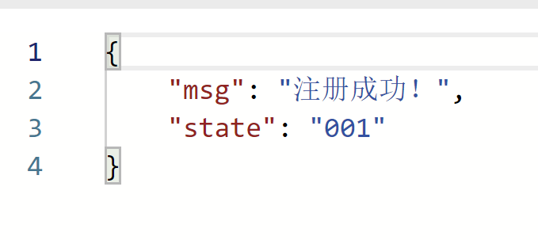

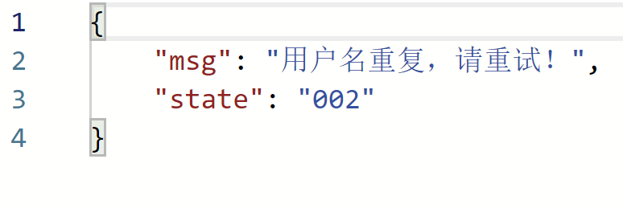

1. url:^user/login

接口描述：用户登录接口

请求方式：POST

接口输入参数：

|  |  |  |  |  |
| --- | --- | --- | --- | --- |
| 参数名 | 类型 | 约束 | 长度 | 说明 |
| username | String | 必填，唯一 | 40 | 用户名 |
| password | String | 必填 | 40 | 用户密码 |

接口响应参数

|  |  |
| --- | --- |
| 参数名 | 说明 |
| msg | 提示信息 |
| state | 状态码 004：用户名/密码错误 ，005：登录成功 006：未知错误 |
| token | 用户令牌 |

响应示例：

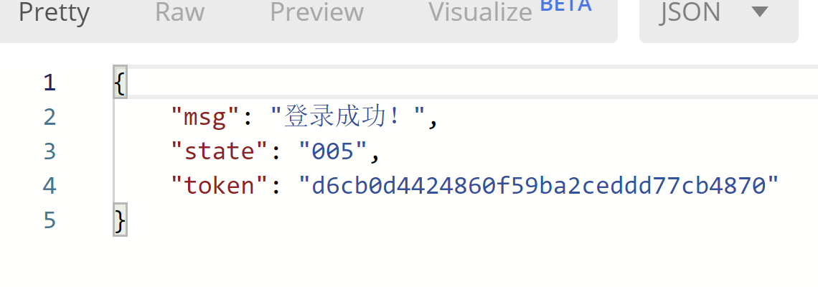

1. url:^user/festival

接口描述：节日查询接口

请求方式：POST

接口输入参数：

|  |  |  |  |  |
| --- | --- | --- | --- | --- |
| 参数名 | 类型 | 约束 | 长度 | 说明 |
| token | String | 必填 | 100 | 用户令牌 |
| date | String | 必填 | - | 查询日期 |

接口响应参数

|  |  |  |
| --- | --- | --- |
| 参数名 | 是否必填 | 说明 |
| msg | 非必填 | 提示信息 |
| state | 非必填 | 状态码 007：用户未登录 ,008：未知错误, 009：查询成功 |
| festival | 非必填 | 节日名称 |

响应示例：

